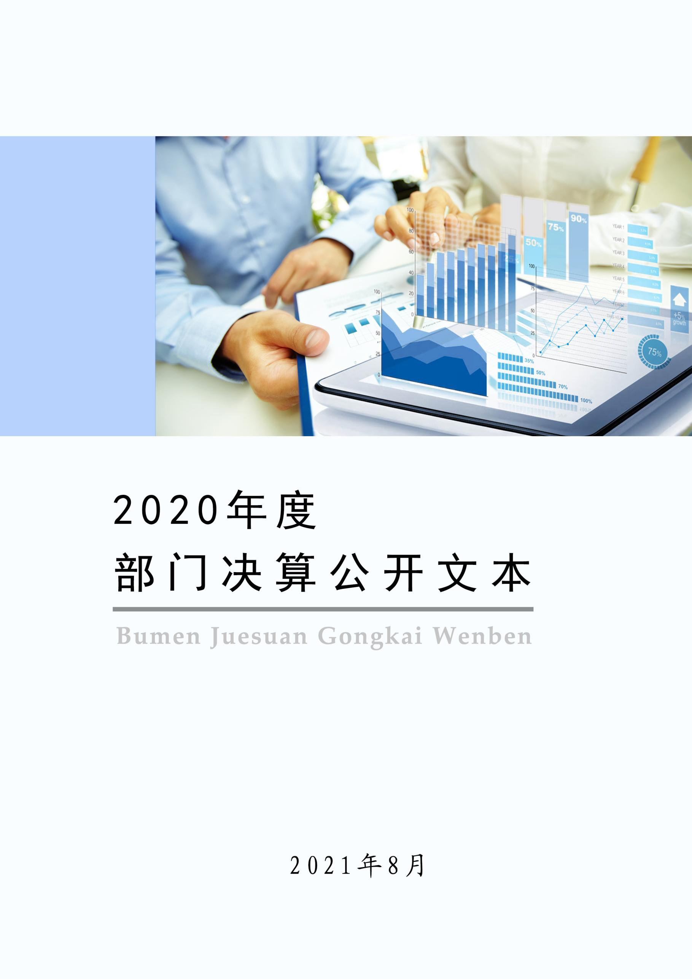
2021年10月

2021年9月

阜平县档案馆
2020年度部门决算公开文本

二〇二一年十月

目 录

第一部分 部门概况
一、部门职责
二、机构设置
第二部分 2020年部门决算情况说明
一、收入支出决算总体情况说明
二、收入决算情况说明
三、支出决算情况说明
四、财政拨款收入支出决算总体情况说明
五、一般公共预算“三公” 经费支出决算情况说明
六、预算绩效情况说明
七、机关运行经费情况
八、政府采购情况
九、国有资产占用情况
十、其他需要说明的情况
第三部分 名词解释
第四部分 2020年度部门决算报表

第一部分 部门概况

一、部门职责
（一）贯彻执行国家、省、市、县有关档案管理的法律、法规、规章。
（二）集中统一管理县直机关、团体、乡（镇）及事业单位档案资料，保守党和国家机密，确保档案资料安全。
（三）接受县委、县人大、县政府、县政协、县纪委监委及县直机关、团体、乡（镇）及事业单位应进馆的档案资料。
（四）征集散存在社会上的对国家和社会有保存价值的珍贵档案资料。
（五）负责馆藏档案资料的整理、编目、鉴定、缩微、复制、修复、统计和档案技术保护工作。
（六）依法开放档案，为党和政府及社会各方面提供利用服务。
（七）承担政府公开信息的收集、管理和集中查阅工作。
（八）开发档案信息资源，开展档案史料编研出版、展览，利用馆藏史料对社会和青少年进行历史与社情教育、爱国主义教育。
（九）运用现代技术手段，开展馆藏档案信息化工作。
（十）完成县委交办的其他事项。

二、机构设置
从决算编报单位构成看，纳入2020年度本部门决算汇编范围的独立核算单位（以下简称“单位”）共1个，具体情况如下：
序号 | 单位名称 | 单位基本性质 | 经费形式
1 | 阜平县档案馆 | 财政补助事业单位 | 财政性资金基本保证

第二部分
2020年部门决算情况说明

一、收入支出决算总体情况说明
本部门2020年度收入总计（含结转和结余）33.93万元。与2019年度决算相比，收入减少36.65万元，降低51.93%，主要原因是压缩一般公共预算支出，减少了县级项目支出。本部门2020年度支出总计（含结转和结余）33.93万元。与2019年度决算相比，支出减少36.65万元，降低51.93%，主要原因是压缩一般公共预算支出，减少了县级项目支出。

二、收入决算情况说明
本部门2020年度本年收入合计33.93万元，其中：财政拨款收入33.93万元，占100%；事业收入0万元，占0%；经营收入0万元，占0%；其他收入0万元，占0%。

三、支出决算情况说明
本部门2020年度本年支出合计33.93万元，其中：基本支出19.72万元，占58.12%；项目支出14.21万元，占41.88%；经营支出0万元，占0%。

四、财政拨款收入支出决算总体情况说明
（一）财政拨款收支与2019年度决算对比情况
本部门2020年度财政拨款收支均为一般公共预算财政拨款，其中本年收入33.93万元,比2019年度减少36.65万元，降低51.93%，主要是压缩一般公共预算支出，减少了县级项目支出;本年支出33.93万元，减少36.65万元，降低51.93%，主要是压缩一般公共预算支出，减少了县级项目支出。
（二）财政拨款收支与年初预算数对比情况
本部门2020年度一般公共预算财政拨款收入33.93万元，完成年初预算的81.84%,比年初预算减少7.53万元，决算数小于预算数主要原因是认真贯彻落实党中央、国务院厉行节约精神，切实采取严格措施控制和压缩支出；本年支出33.93万元，完成年初预算的81.84%,比年初预算减少7.53万元，决算数小于预算数主要原因是主要是认真贯彻落实党中央、国务院厉行节约精神，切实采取严格措施控制和压缩支出。
- 财政拨款支出决算结构情况。
2020 年度财政拨款支出33.93万元，主要用于以下方面：一般公共服务（类）支出27.89万元，占82.20%；社会保障和就业（类）支出 4.59万元，占13.53%；卫生健康（类）支出0.50万元，占1.47%;住房保障（类）支出0.95万元，占2.80%。
（四）一般公共预算基本支出决算情况说明
2020 年度财政拨款基本支出19.72万元，其中：人员经费 17.50万元，主要包括基本工资、津贴补贴、绩效工资、机关事业单位基本养老保险缴费、职工基本医疗保险缴费、其他社会保障缴费、住房公积金、退休费、生活补助；公用经费2.22万元，主要包括办公费、印刷费、邮电费、维修（护）费。

五、一般公共预算“三公” 经费支出决算情况说明
（一）“三公”经费财政拨款支出决算总体情况说明
本部门2020年度“三公”经费财政拨款支出预算为0万元，支出决算为0万元，完成预算的0%,较年初预算增加0万元，增长0%，主要是认真贯彻落实中央“八项规定”精神和厉行节约要求，从严控制“三公”经费开支；较2019年度增加0万元，增长0%，主要是认真贯彻落实中央“八项规定”精神和厉行节约要求，从严控制“三公”经费开支。
（二）“三公”经费财政拨款支出决算具体情况说明
1.因公出国（境）费0万元。本部门2020年因公出国（境）费支出0万元，完成预算的0%。因公出国（境）团组0个、共0人、参加其他单位组织的因公出国（境）团组0个、共0人/无本单位组织的出国（境）团组。因公出国（境）费支出较年初预算增加0万元，增长0%,主要是认真贯彻落实中央“八项规定”精神和厉行节约要求，从严控制“三公”经费开支；较上年增加0万元，增长0%,主要是认真贯彻落实中央“八项规定”精神和厉行节约要求，从严控制“三公”经费开支。
2.公务用车购置及运行维护费0万元。本部门2020年公务用车购置及运行维护费支出0万元，完成预算的0%，较年初预算增加0万元，增长0%,主要是认真贯彻落实中央“八项规定”精神和厉行节约要求，从严控制“三公”经费开支；较上年增加0万元，增长0%,主要是认真贯彻落实中央“八项规定”精神和厉行节约要求，从严控制“三公”经费开支。其中：
公务用车购置费支出0万元：本部门2020年度公务用车购置量0辆，发生“公务用车购置”经费支出0万元。公务用车购置费支出较年初预算增加0万元，增长0%,主要是认真贯彻落实中央“八项规定”精神和厉行节约要求，从严控制“三公”经费开支；较上年增加0万元，增长0%,主要是认真贯彻落实中央“八项规定”精神和厉行节约要求，从严控制“三公”经费开支。
公务用车运行维护费支出0万元：本部门2020年度单位公务用车保有量0辆,发生运行维护费支出0万元。公车运行维护费支出较年初预算增加0万元，增长0%,主要是认真贯彻落实中央“八项规定”精神和厉行节约要求，从严控制“三公”经费开支；较上年增加0万元，增长0%，主要是认真贯彻落实中央“八项规定”精神和厉行节约要求，从严控制“三公”经费开支。
3.公务接待费0万元。本部门2020年公务接待费支出0万元，完成预算的0%。发生公务接待共0批次、0人次。公务接待费支出较预算增加0万元，增长0%,主要是认真贯彻落实中央“八项规定”精神和厉行节约要求，从严控制“三公”经费开支；较上年度增加0万元，增长0%,主要是认真贯彻落实中央“八项规定”精神和厉行节约要求，从严控制“三公”经费开支。
六、预算绩效情况说明
（一）预算绩效管理工作开展情况。
根据预算绩效管理要求，本部门组织对2020年度项目支出全面开展绩效自评，其中，一般公共预算一级项目3个，二级项目0个，共涉及资金14.21万元，占一般公共预算项目支出总额的41.88%；政府性基金预算一级项目0个，二级项目0个,共涉及资金0万元，占政府性基金预算项目支出总额的0%。
组织对“《晋察冀边区阜平县红色档案丛书》编撰”、“数字档案建设费用”、“档案日常管理维护费用”等3个一级项目开展了部门评价，涉及一般公共预算支出14.21万元，政府性基金预算支出0万元。
（二） 部门决算中项目绩效自评结果。
本部门在今年部门决算公开中反映“《晋察冀边区阜平县红色档案丛书》编撰”、“数字档案建设费用”项目及“档案日常管理维护费用”项目等3个项目绩效自评结果。
- 《晋察冀边区阜平县红色档案丛书》编撰项目自评综述：根据年初设定的绩效目标，《晋察冀边区阜平县红色档案丛书》编撰项目绩效自评得分为88分。全年预算数为13.9万元，执行数为9.45万元，完成预算的67.99%。项目绩效目标完成情况：经过近一年多时间的努力，我馆编写的《晋察冀边区阜平县红色档案系列丛书》第五套3部（10卷）500多万字已定稿。
（三）财政评价项目绩效评价结果：无。

七、机关运行经费情况
阜平县档案局为财政补助事业单位，无机关运行经费。一般公共预算财政款列支公用经费支出2.22万元，比年初预算增加0万元，增长0%。主要原因是认真贯彻落实中央“八项规定”精神和厉行节约要求，从严控制经费开支。比2019年度增加0万元，增长0%。主要原因是认真贯彻落实中央“八项规定”精神和厉行节约要求，从严控制经费开支。

八、政府采购情况
本部门2020年度政府采购支出总额0万元，从采购类型来看，政府采购货物支出0 万元、政府采购工程支出0万元、政府采购服务支出 0万元。授予中小企业合同金额0万元，占政府采购支出总额的0%，其中授予小微企业合同金额0万元，占政府采购支出总额的 0%。

九、国有资产占用情况
截至2020年12月31日，本部门共有车辆0辆，比上年增加0辆，主要是认真贯彻落实中央“八项规定”精神和厉行节约要求，从严控制“三公”经费开支。其中，副部（省）级及以上领导用车0辆，主要领导干部用车0辆，机要通信用车0辆，应急保障用车0辆，执法执勤用车0辆，特种专业技术用车0辆，离退休干部用车0辆，其他用车0辆，其他用车主要是认真贯彻落实中央“八项规定”精神和厉行节约要求，从严控制“三公”经费开支；
单位价值50万元以上通用设备0台（套），比上年增加0套，主要是认真贯彻落实中央“八项规定”精神和厉行节约要求，从严控制“三公”经费开支，单位价值100万元以上专用设备0台（套）比上年增加0套，主要是认真贯彻落实中央“八项规定”精神和厉行节约要求，从严控制“三公”经费开支。

十、其他需要说明的情况
1. 本部门2020年度未发生一般公共预算财政拨款“三公”经费支出情况，政府性基金预算财政拨款收入支出情况，国有资本经营预算财政拨款支出情况，收支及结转结余情况，故一般公共预算财政拨款“三公”经费支出决算表（公开07表）、政府性基金预算财政拨款收入支出决算表（公开08表）、国有资本经营预算财政拨款支出决算表（公开09表）等表以空表列示。
2. 由于决算公开表格中金额数值应当保留两位小数，公开数据为四舍五入计算结果，个别数据合计项与分项之和存在小数点后差额，特此说明。

第三部分 相关名词解释

（一）财政拨款收入：本年度从本级财政部门取得的财政拨款，包括一般公共预算财政拨款和政府性基金预算财政拨款。
（二）事业收入：指事业单位开展专业业务活动及辅助活动所取得的收入。
（三）其他收入：指除上述“财政拨款收入”“事业收入”“经营收入”等以外的收入。
（四）年初结转和结余：指以前年度尚未完成、结转到本年仍按原规定用途继续使用的资金，或项目已完成等产生的结余资金。
（五）结余分配：指事业单位按照事业单位会计制度的规定从非财政补助结余中分配的事业基金和职工福利基金等。
（六）年末结转和结余：指单位按有关规定结转到下年或以后年度继续使用的资金，或项目已完成等产生的结余资金。
（七）基本支出：填列单位为保障机构正常运转、完成日常工作任务而发生的各项支出。
（八）项目支出：填列单位为完成特定的行政工作任务或事业发展目标，在基本支出之外发生的各项支出
（九）基本建设支出：填列由本级发展与改革部门集中安排的用于购置固定资产、战略性和应急性储备、土地和无形资产，以及购建基础设施、大型修缮所发生的一般公共预算财政拨款支出和政府性基金预算财政拨款支出，不包括财政专户管理资金以及各类拼盘自筹资金等。
（十）其他资本性支出：填列由各级非发展与改革部门集中安排的用于购置固定资产、战备性和应急性储备、土地和无形资产，以及购建基础设施、大型修缮和财政支持企业更新改造所发生的支出。
（十一）“三公”经费：指部门用财政拨款安排的因公出国（境）费、公务用车购置及运行费和公务接待费。其中，因公出国（境）费反映单位公务出国（境）的国际旅费、国外城市间交通费、住宿费、伙食费、培训费、公杂费等支出；公务用车购置及运行费反映单位公务用车购置支出（含车辆购置税、牌照费）及按规定保留的公务用车燃料费、维修费、过桥过路费、保险费、安全奖励费用等支出；公务接待费反映单位按规定开支的各类公务接待（含外宾接待）支出。
（十二）其他交通费用：填列单位除公务用车运行维护费以外的其他交通费用。如公务交通补贴、租车费用、出租车费用，飞机、船舶等燃料费、维修费、保险费等。
（十三）公务用车购置：填列单位公务用车车辆购置支出（含车辆购置税、牌照费）。
（十四）其他交通工具购置：填列单位除公务用车外的其他各类交通工具（如船舶、飞机等）购置支出（含车辆购置税、牌照费）。
（十五）机关运行经费：指为保障行政单位（包括参照公务员法管理的事业单位）运行用于购买货物和服务的各项资金，包括办公及印刷费、邮电费、差旅费、会议费、福利费、日常维修费、专用材料以及一般设备购置费、办公用房水电费、办公用房取暖费、办公用房物业管理费、公务用车运行维护费以及其他费用。
（十六）经费形式:按照经费来源，可分为财政拨款、财政性资金基本保证、财政性资金定额或定项补助、财政性资金零补助四类。

第四部分
2020年度部门决算报表

